منصة تأجير السيارات
Car Rental Platform

مشروع فصلي - قُدّم استكمالاً لمتطلبات الحصول على درجة البكالوريوس في هندسة الحاسوب والمعلوماتية

إعداد الطلاب
محمد مؤمن غنام
أهيب فارس الزعبي

إشــراف
د. أكرم مسوح
م. هديل عسراوي

2026 - تشرين الثاني

Car Rental Platform

Semester (Minor) Project - Completed the requirements for obtaining a bachelor's degree in Computer and Informatics Engineering

Prepared by
Mohammad Moumen Ghannam
Oheeb Fares Al-Zoubi

Supervised by
Dr. Akram Massouh
Eng. Hadeel Asrawi

November 2026

المــــلـــخـــــــــــــــص

تعاني مكاتب تأجير السيارات المحلية الصغيرة والمتوسطة من تبعثر إعلاناتها على وسائل التواصل الاجتماعي، ومن تنسيق يدوي لطلبات المعاينة والاستئجار عبر الهاتف والرسائل. ينتج عن ذلك ضياع الطلبات وتداخل المواعيد، ويضطر الزبون إلى التنقل بين المكاتب للحصول على معلومات دقيقة عن توفر السيارة وسعرها.
يهدف المشروع إلى بناء منصة ويب سحابية متعددة المستأجرين (SaaS) باسم Car Rental Platform، تجمع سيارات عدة مكاتب في كتالوج واحد قابل للبحث والفلترة، وتمنح كل مكتب لوحة تحكم لإدارة ملفه وسياراته وصورها وطلبات زبائنه، وتمنح المدير العام صلاحية اعتماد المكاتب وإيقاف الحسابات ومتابعة إحصاءات النظام. المنصة أداة عرض واستفسار وإدارة طلبات فقط، والدفع يتم خارجها.
اعتمد الفريق منهجية هجينة تجمع التخطيط الشلالي لتثبيت المتطلبات والتصميم مع التسليم التزايدي على ست مراحل. بُني النظام بمعمارية طبقية (Controller ثم Service ثم Repository) باستخدام Python وإطار Flask و SQLAlchemy، مع مصادقة JWT وتشفير كلمات المرور بخوارزمية bcrypt وتحكم بالوصول قائم على الأدوار (RBAC)، وقاعدة بيانات SQLite للتطوير و SQL Server للإنتاج، وواجهة SPA مكتوبة بـ HTML و CSS و JavaScript، وتوثيق تلقائي للواجهة البرمجية عبر OpenAPI.
النتيجة نظام عامل يضم 26 نقطة REST وست جداول بيانات وثلاثة أدوار، ويحقق كامل المتطلبات الوظيفية للنسخة الأولى، وقد نجحت جميع اختبارات التكامل الآلية الثمانية.
الكلمات المفتاحية: منصة تأجير السيارات، البرمجيات كخدمة SaaS، تعدد المستأجرين، Flask، JWT، RBAC، المعمارية الطبقية.

A b s t r a c t

Small and medium local car rental offices advertise their vehicles on scattered social media pages and coordinate viewing and rental requests manually by phone and chat. Requests get lost, appointments overlap, and customers must visit several offices to learn whether a car is available and at what price.
This project builds Car Rental Platform, a multi-tenant Software-as-a-Service web application that aggregates the inventory of many offices into one searchable, filterable catalog. Each office receives a dashboard to manage its profile, cars, images and customer requests, while a super administrator approves offices, suspends accounts and monitors system statistics. The platform handles listing, inquiry and request management only; payment happens offline.
A hybrid methodology was adopted: waterfall planning to fix requirements and design, followed by incremental delivery in six phases. The system follows a layered architecture (Controller, Service, Repository) built with Python, Flask and SQLAlchemy, JWT authentication, bcrypt password hashing and role-based access control, SQLite for development and SQL Server for production, a single-page HTML/CSS/JavaScript front end, and OpenAPI documentation generated from the code.
The result is a working system with 26 REST endpoints, six database tables and three user roles that covers all first-release functional requirements; all eight automated integration tests pass.
Keywords: car rental platform, SaaS, multi-tenancy, Flask, JWT, RBAC, layered architecture.

شــكر و تقديــر

نتقدم بالشكر الجزيل إلى الدكتور أكرم مسوح والمهندسة هديل عسراوي على إشرافهما وتوجيهاتهما الدقيقة في كل مرحلة من مراحل المشروع، وإلى أعضاء الهيئة التدريسية في الكلية على ما قدموه لنا من علم ومعرفة، وإلى الجامعة السورية الخاصة على توفير البيئة الأكاديمية الداعمة، وإلى كل من أسهم برأي أو ملاحظة في إنجاز هذا العمل.

جدول المحتويات
المــــلـــخـــــــــــــــص iii
A b s t r a c t iv
شــكر و تقديــر vi
جدول المحتويات viii
لائحــة الجداول ix
لائحــة الأشـكال x
لائحـة الاختصارات والرموز xi
الفصل الأول - مقدمـــــــــة 13
1.1 خلفية المشروع 13
1.2 تعريف مشكلة المشروع 13
1.3 أهمية المشروع 13
1.4 أهداف المشروع 14
1.5 نطاق المشروع 14
1.6 مساهمات المشروع 14
1.7 تنظيم التقرير 15
الفصل الثاني – المفاهيم الأساسية والدراسات المرجعية 18
2.1 المفاهيم الأساسية: 18
2.2 الدراسات المرجعية والأعمال السابقة: 19
2.3 مقارنة الأعمال السابقة: 20
2.4 الفجوة البحثية: 21
الفصل الثالث منهجية المشروع وتحليل المتطلبات 23
3.1 منهجية التطوير المتبعة 23
3.2 متطلبات النظام الوظيفية (العامة) 24
3.3 متطلبات النظام غير الوظيفية 24
3.4 المتطلبات الوظيفية للمشروع الحالي 25
3.5 الجدوى والمخاطر 26
3.6 خطة المشروع: 27

لائحــة الجداول
جدول 1 : مقارنة الأعمال السابقة بالمشروع الحالي 20
جدول 2 : المتطلبات الوظيفية العامة للنظام 24
جدول 3 : المتطلبات غير الوظيفية 24
جدول 4 : المتطلبات الوظيفية للمشروع الحالي 25
جدول 5 : المخاطر وخطط التخفيف 26

لائحــة الأشـكال
شكل 1 : المنهجية الهجينة المتبعة في تطوير المشروع 23
شكل 2 : الخطة الزمنية للمشروع (Gantt Chart) 27

لائحـة الاختصارات والرموز

الاختصار | باللغة الإنجليزية | المعنى بالعربية
SaaS | Software as a Service | البرمجيات كخدمة
API | Application Programming Interface | واجهة برمجة التطبيقات
REST | Representational State Transfer | نقل الحالة التمثيلية
JWT | JSON Web Token | رمز ويب بصيغة JSON
RBAC | Role-Based Access Control | التحكم بالوصول القائم على الأدوار
ORM | Object-Relational Mapping | الربط بين الكائنات والجداول
SPA | Single-Page Application | تطبيق الصفحة الواحدة
MVP | Minimum Viable Product | المنتج الأدنى القابل للتطبيق
PRD | Product Requirements Document | وثيقة متطلبات المنتج
UML | Unified Modeling Language | لغة النمذجة الموحدة
ERD | Entity Relationship Diagram | مخطط الكيانات والعلاقات
FR | Functional Requirement | متطلب وظيفي
NFR | Non-Functional Requirement | متطلب غير وظيفي
UUID | Universally Unique Identifier | معرّف فريد عالميًا
HTTP(S) | Hypertext Transfer Protocol (Secure) | بروتوكول نقل النص التشعبي (الآمن)

الفصل الأول

مقدمـــــــــة

الفصل الأول - مقدمـــــــــة

1.1 خلفية المشروع
يشهد قطاع تأجير السيارات المحلي طلبًا متزايدًا، لكن معظم المكاتب الصغيرة والمتوسطة ما زالت تعمل بأدوات تقليدية: منشورات على وسائل التواصل الاجتماعي، ومكالمات هاتفية، ودفاتر ورقية لتسجيل المواعيد. هذه الأدوات لا توفر بحثًا منظمًا ولا فلترة حسب السعر أو الموقع أو حالة السيارة، ولا تتيح للزبون معرفة توفر السيارة قبل زيارة المكتب.
في المقابل، أصبح الزبون يبدأ رحلة الاستئجار من الإنترنت. دراسة Cox Automotive لعام 2019 وجدت أن 61% من وقت التسوق للسيارة يجري عبر الإنترنت، وأن 41% من المشترين زاروا معرضًا واحدًا فقط [1]. المكتب الذي لا يظهر على الشاشة يخرج من قائمة المقارنة مبكرًا.
يقع المشروع في مجال تطبيقات الويب السحابية متعددة المستأجرين، ويجمع بين هندسة البرمجيات وقواعد البيانات وأمن التطبيقات.

1.2 تعريف مشكلة المشروع
المشكلة: لا توجد منصة محلية موحدة تتيح لمكاتب تأجير السيارات عرض مخزونها بشكل احترافي واستقبال طلبات المعاينة والاستئجار وتتبع حالتها، وتتيح للزبون البحث والمقارنة بين سيارات عدة مكاتب في مكان واحد.
الفئات المتأثرة: أصحاب المكاتب الذين يخسرون طلبات بسبب التنسيق اليدوي وتداخل المواعيد، والزبائن الذين يضيعون الوقت في التنقل بين المكاتب ويحصلون على معلومات غير دقيقة عن التوفر.

1.3 أهمية المشروع
• للمكتب: لوحة تحكم سحابية تعمل على مدار الساعة لعرض السيارات بالصور والمواصفات وإدارة الطلبات، دون كلفة بناء موقع خاص.
• للزبون: كتالوج واحد بفلاتر السعر والموقع والحالة ونوع العرض والوقود، وطلب معاينة أو استئجار بموعد مفضل، ومتابعة حالة الطلب بالإشعارات.
• للسوق: بيانات منظمة عن العرض والطلب وإشراف مركزي يضمن جودة المكاتب المنشورة.
• أكاديميًا: تطبيق عملي لنمط SaaS متعدد المستأجرين، والمعمارية الطبقية، والأمان القائم على الأدوار، والاختبار الآلي.

1.4 أهداف المشروع
يسعى المشروع إلى تحقيق الأهداف التالية، وكل منها قابل للقياس والتحقق في النظام المسلّم:
1. توفير لوحة تحكم سحابية لكل مكتب لإدارة ملفه ومخزونه وطلباته.
2. بناء كتالوج عام موحد يعرض سيارات المكاتب المعتمدة فقط، مع بحث نصي وفلاتر مجتمعة.
3. تمكين الزبون من إرسال طلب معاينة أو استئجار أو شراء بموعد مفضل خلال أقل من 3 دقائق من التسجيل.
4. إبلاغ الطرفين بإشعارات داخل التطبيق مع كل تغيير في حالة الطلب.
5. منح المدير العام رقابة مركزية: اعتماد المكاتب، إيقاف الحسابات، وإحصاءات النظام.
6. حماية البيانات بمصادقة JWT وتشفير bcrypt وصلاحيات حسب الدور، وضمان سلامتها عند الأعطال.

1.5 نطاق المشروع
يشمل النظام: إدارة الهوية والوصول، إدارة المكاتب ومسار اعتمادها، إدارة السيارات والصور، الكتالوج العام والبحث، طلبات المعاينة والاستئجار والشراء وحالاتها، الإشعارات داخل التطبيق، ولوحة المدير العام.
خارج النطاق في هذه النسخة: الدفع الإلكتروني والعربون، تطبيقات الموبايل الأصلية (البديل واجهة ويب متجاوبة)، الاشتراكات المدفوعة، المحادثة داخل المنصة، التقييمات، وتأكيد البريد الإلكتروني.

1.6 مساهمات المشروع
مخرجات المشروع:
• نظام ويب متكامل (واجهة SPA وخادم REST) جاهز للتشغيل مع بيانات عرض تلقائية.
• واجهة برمجية موثقة على /apidocs بمعيار OpenAPI 3 قابلة لربط تطبيق موبايل لاحقًا.
• تصميم قاعدة بيانات علائقية من ستة جداول مع مخططات UML كاملة.
• حزمة اختبارات تكامل آلية بـ pytest.

1.7 تنظيم التقرير
تم تنظيم تقرير المشروع وفق الهيكل التالي:
- الفصل الأول - المقدمة: ويتضمن خلفية المشروع، تعريف المشكلة، مبررات البحث، أهمية المشروع، أهداف المشروع.، نطاق المشروع وحدوده، مساهمات المشروع، تنظيم التقرير.
- الفصل الثاني- المفاهيم الأساسية والدراسات المرجعية:
  - المفاهيم الأساسية، الدراسات المرجعية والأعمال السابقة ، مقارنة الدراسات السابقة ، الفجوات البحثية.
- الفصل الثالث- منهجية المشروع وتحليل المتطلبات: منهجية التطوير المتبعة، متطلبات النظام الوظيفية (العامة) وغير الوظيفية، المتطلبات الوظيفية للمشروع الحالي ، الجدوى والمخاطر، خطة المشروع (مخطط Gantt، والمعالم الرئيسية، وتوزيع المهام)
- الفصل الرابع – الدراسة التحليلية والتصميمية: مخطط المعمارية عالية المستوى (عرف المكونات وتدفق البيانات)، مخطط حالات الاستخدام Use Case Diagram (اشرح الممثلين والوظائف الأساسية )، وضع مصفوفة تتبع المتطلبات، Activity Diagram ، Sequence Diagram، مخطط Class Diagram، Component Diagram، مع توضيح المسؤوليات والعلاقات، ERD، Sitemap . تصميم الذكاء الاصطناعي والخوارزميات إن وجدت .
- الفصل الخامس – التنفيذ: بيئة التنفيذ، بنية المشروع البرمجية، تنفيذ الوحدات ، التكامل وواجهات البرمجة، تحديث مصفوفة تتبع المتطلبات، النشر والتشغيل.
- الفصل السادس: الاختبار والتقييم: استراتيجية وخطة اختبار التكامل والنظام - حالات الاختبار ونتائجها - تقييم الأداء - تقييم نموذج الذكاء الاصطناعي إن وجد - تحليل النتائج، تحديث مصفوفة تتبع المتطلبات.
- الفصل السابع- : الخاتمة والعمل المستقبلي: الخاتمة (اوجز ما تم إنجازه، ربط النتائج بالأهداف) والقيود التي تم مواجهتها ، العمل المستقبلي.
- المراجع
- الملحقات

الفصل الثانــــي

المفاهيم الأساسية والدراسات المرجعية

الفصل الثاني – المفاهيم الأساسية والدراسات المرجعية

2.1 المفاهيم الأساسية:
نعرض فيما يلي المفاهيم والمصطلحات الأساسية التي يقوم عليها المشروع:
البرمجيات كخدمة (SaaS): نموذج يقدم فيه المزود التطبيق عبر الشبكة، فيستخدمه العميل من المتصفح دون تثبيت أو إدارة للبنية التحتية [2]. في المشروع يسجل المكتب ويبدأ العمل من المتصفح مباشرة.
تعدد المستأجرين (Multi-tenancy): نسخة واحدة من التطبيق وقاعدة واحدة تخدمان عدة عملاء مع عزل منطقي لبيانات كل منهم [3]. العزل هنا عبر الحقل office_id، فكل استعلام لصاحب المكتب مقيد بمكتبه.
أسلوب REST: أسلوب معماري يعامل البيانات كموارد لها عناوين، ويتعامل معها بأفعال HTTP قياسية واتصال عديم الحالة [4]. يضم المشروع 26 نقطة تحت المسار /api.
رمز JWT: رمز JSON موقع رقميًا يحمل ادعاءات عن المستخدم [5]. يحمل الرمز معرف المستخدم ودوره، ومدة صلاحيته 24 ساعة مع رمز تجديد.
التحكم بالوصول القائم على الأدوار (RBAC): تُمنح الصلاحيات للأدوار لا للأشخاص [6]. ثلاثة أدوار: SuperAdmin و OfficeOwner و Customer، ويُطبق القيد بالمزخرف roles_required.
تجزئة كلمات المرور: دالة باتجاه واحد مع ملح ومعامل عمل يبطئ هجمات التخمين؛ توصي OWASP بمعامل لا يقل عن 10 لخوارزمية bcrypt [7]. المشروع يستخدم المعامل 12.
الربط الكائني العلائقي (ORM): ربط الأصناف البرمجية بجداول قاعدة البيانات وتوليد SQL بمعاملات آمنة. يستخدم المشروع SQLAlchemy فيعمل الكود نفسه على SQLite و SQL Server.
نمطا Repository و Service Layer: Repository يخفي تفاصيل الوصول للبيانات، و Service Layer يجمع قواعد العمل ويحدد حدود المعاملة [8].
المنتج الأدنى القابل للتطبيق (MVP): أصغر نسخة تجمع أكبر قدر من التعلم المثبت عن العملاء بأقل جهد [9]. النسخة الحالية تغلق دورة العمل كاملة من نشر السيارة إلى إغلاق الطلب، وتؤجل الدفع والتقويم.
الحذف الناعم (Soft delete): وسم السجل كمحذوف بدل إزالته للحفاظ على التاريخ؛ يتم عبر العمود cars.deleted_at.

2.2 الدراسات المرجعية والأعمال السابقة:

نعرض الدراسات الأحدث (2024 إلى 2026) مرتبة حسب التاريخ، مع الاستشهاد الرقمي بأسلوب IEEE:
الدراسة 1 [10] Ogbiti و Aaron (2024): طوّر Ogbiti و Aaron نظام ويب لإدارة تأجير السيارات بلغة PHP مع Bootstrap وقاعدة Microsoft SQL Server على خادم IIS، واتبعا منهجية النماذج الأولية (Prototyping). يدعم النظام تسجيل الزبائن والدخول بحساب Google، والبحث عن السيارات، والحجز وإلغاءه، ولوحة إدارة. أُجريت الاختبارات بإطار MSUnit مع مصفوفة تتبع، وأفاد الباحثان بنجاح جميع حالات الاختبار.
الدراسة 2 [11] Linghuraj وآخرون (2024): قدم Linghuraj وزملاؤه نظام إدارة تأجير سيارات بلغة PHP و MySQL على خادم Apache، بوحدات للتسجيل ودخول الزبون والسائق والمدير والحجز والملاحظات. يركز على تقليل العمل الورقي، لكنه لا يقدم تقييمًا كميًا، والأمان فيه يقتصر على تسجيل الدخول.
الدراسة 3 [12] Lu وآخرون (2024): صمم Lu و Yu و Gao نظام تأجير سيارات بإطار Spring Boot وواجهة Vue.js وقاعدة MySQL، يشمل التسجيل وإدارة المركبات والحجوزات والدفع والاستعلام عن الطلبات والتقييم، وركزوا على سرعة الاستجابة وتجربة المستخدم.
الدراسة 4 [13] Gupta Nayan وآخرون (2025): بنى الباحثون منصة تأجير بتقنيات MERN (React و Node.js و Express و MongoDB) تتيح لأصحاب المركبات عرضها للإيجار، مع تحقق عبر البريد ورخصة القيادة، وفلترة وحجز ودفع إلكتروني ولوحة إدارة. أفادوا بتحمل 10,000 مستخدم متزامن، لكن دون توضيح منهجية الاختبار.
الدراسة 5 [14] Khreim (2026): مشروع تخرج في جامعة النجاح الوطنية لمنصة تأجير سيارات فاخرة بتقنيات React و TypeScript و Node.js و Express و Prisma و PostgreSQL، مع مصادقة JWT وتحكم بالوصول حسب الدور، وإشعارات عبر الاستطلاع الدوري، وتقييم الإيجارات المكتملة. المنصة تخدم شركة واحدة بلوحة إدارة مركزية.
الدراسة 6 [15] Srivastava وآخرون (2026): قدم Srivastava وزملاؤه نظام تأجير سيارات بـ PHP و MySQL على Apache مع Bootstrap و jQuery، بلوحتين للمدير والمستخدم وقاعدة بيانات من عشرة جداول، مع فصل طبقات العرض والمنطق والبيانات وإجراءات أمان مثل التحقق من المدخلات وإدارة الجلسات. أشاروا إلى بوابة الدفع وتتبع GPS كعمل مستقبلي.

2.3 مقارنة الأعمال السابقة:

جدول 1: مقارنة الأعمال السابقة بالمشروع الحالي
الدراسة | التقنيات المستخدمة | دعم عدة مكاتب | الدفع الإلكتروني | نقاط القوة
[10] Ogbiti و Aaron (2024) | PHP، Bootstrap، SQL Server، IIS | نعم (مكتب واحد) | لا | منهجية نماذج أولية ومصفوفة تتبع واختبارات
[11] Linghuraj وآخرون (2024) | PHP، MySQL، Apache، XAMPP | نعم (مكتب واحد) | لا | بساطة وسهولة استخدام
[12] Lu وآخرون (2024) | Spring Boot، Vue.js، MySQL | نعم (مكتب واحد) | نعم (دفع إلكتروني) | فصل الواجهة عن الخادم وتغطية واسعة للوظائف
[13] Gupta Nayan وآخرون (2025) | React، Node.js، Express، MongoDB | نعم (عدة مالكين) | نعم (دفع إلكتروني) | قابلية توسع وعدة مالكين
[14] Khreim (2026) | React، TypeScript، Node.js، PostgreSQL، JWT | نعم (شركة واحدة) | لا | JWT و RBAC وإشعارات للمدير
[15] Srivastava وآخرون (2026) | PHP، MySQL، Apache، Bootstrap | نعم (مكتب واحد) | لا | قاعدة بيانات مطبّعة وفصل طبقات
Car Rental Platform (مشروعنا) | Flask، SQLAlchemy، JWT، SQL Server/SQLite | نعم (عدة مكاتب معتمدة) | لا (بقرار نطاق) | تعدد مستأجرين، اعتماد مكاتب، آلة حالات للطلب، OpenAPI، اختبارات آلية

يبين الجدول أن مشروعنا الوحيد بين الأعمال المقارنة الذي يجمع تعدد المكاتب مع مسار اعتماد وآلة حالات للطلب وتوثيق API واختبارات آلية.

2.4 الفجوة البحثية:
من خلال تحليل الدراسات السابقة، يمكن تحديد الفجوات التالية التي يسعى هذا المشروع إلى معالجتها:
• أغلب الأنظمة السابقة تخدم مكتبًا أو شركة واحدة [10]–[12]، [14]، [15]، ولا تجمع مخزون عدة مكاتب مستقلة في كتالوج واحد مع عزل بيانات كل مكتب. مشروعنا متعدد المستأجرين عبر office_id.
• لا يتضمن أي منها مسار اعتماد للمكتب قبل ظهوره للعامة، فأي بائع يمكنه النشر مباشرة. مشروعنا يبدأ المكتب Pending ولا يظهر إلا بعد اعتماد المدير.
• إدارة حالة الطلب في الأعمال السابقة غير مقيدة رسميًا. مشروعنا يفرض آلة حالات (Pending ثم Approved أو Rejected ثم Completed) ويرفض أي انتقال آخر بالرمز 409.
• قلة منها توثق الواجهة البرمجية أو تقدم اختبارات آلية قابلة للإعادة [10]. مشروعنا يولد توثيق OpenAPI من الكود ويضم ثمانية اختبارات تكامل.
• بعضها يدمج الدفع قبل إثبات قيمة المنصة [12]، [13]. مشروعنا يتبع نهج MVP ويؤجل الدفع لتقليل المخاطر المالية والقانونية.

الفصل الثالث

منهجية المشروع وتحليل المتطلبات

الفصل الثالث منهجية المشروع وتحليل المتطلبات

3.1 منهجية التطوير المتبعة

اعتمد الفريق منهجية هجينة: التخطيط الشلالي (Waterfall) في البداية لتحديد المشكلة وكتابة وثيقة المتطلبات PRD وتصميم مخططات UML و ERD والواجهات، ثم التسليم التزايدي (Incremental) على مراحل تنتهي كل منها بنسخة عاملة وعرض للمشرف.
المراحل: (1) التخطيط، (2) الأساسات: المصادقة والأدوار واعتماد المكاتب، (3) المخزون والكتالوج، (4) الطلبات والإشعارات، (5) لوحة المدير والواجهة، (6) الاختبار والتوثيق والتسليم.
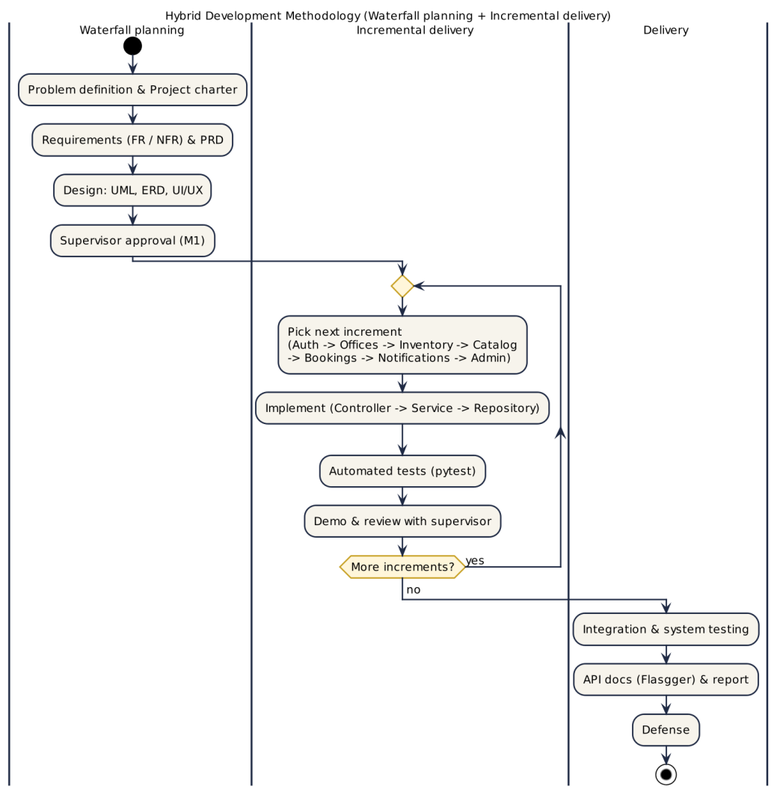
شكل 1: المنهجية الهجينة المتبعة في تطوير المشروع
مفتاح المخطط:
الرمز | المعنى
مستطيل بزوايا دائرية | نشاط أو مرحلة عمل
معين ذهبي | قرار: هل بقيت مراحل تزايدية؟
ممر (Swimlane) | طور المنهجية: تخطيط، تسليم تزايدي، تسليم نهائي
دائرة سوداء | بداية أو نهاية المسار

تم اعتماد هذه المنهجية لأنها تثبّت المتطلبات مبكرًا لضمان موافقة المشرف، وتعطي نسخة عاملة بعد كل مرحلة، وتمنح مرونة أمام ضغط الامتحانات وتغيّر الأولويات، وتضبط تضخم النطاق.

3.2 متطلبات النظام الوظيفية (العامة)
المتطلبات الوظيفية العامة تصف ما يجب أن يقوم به النظام من وظائف أساسية دون الدخول في تفاصيل التنفيذ التقني لكل مكوّن.
جدول 2: المتطلبات الوظيفية العامة للنظام
(الكود) الرمز | المتطلب الوظيفي العام
FR-G01 | يجب أن يتيح النظام إنشاء حسابات وتسجيل الدخول مع التحقق من البيانات.
FR-G02 | يجب أن يقيد النظام الوصول إلى الوظائف حسب دور المستخدم.
FR-G03 | يجب أن يتيح النظام للبائع إنشاء ملف تعريفي وتعديله.
FR-G04 | يجب أن يتيح النظام إضافة العناصر المعروضة وتعديلها وحذفها مع صورها.
FR-G05 | يجب أن يعرض النظام كتالوجًا عامًا قابلًا للبحث والفلترة وترقيم الصفحات.
FR-G06 | يجب أن يعرض النظام صفحة تفاصيل لكل عنصر معروض.
FR-G07 | يجب أن يتيح النظام للزبون إرسال طلب مرتبط بعنصر محدد.
FR-G08 | يجب أن يتيح النظام للبائع تغيير حالة الطلب ضمن مسار محدد.
FR-G09 | يجب أن يرسل النظام إشعارات للأطراف عند الأحداث المهمة.
FR-G10 | يجب أن يوفر النظام لوحة إشراف للمدير مع إحصاءات.
FR-G11 | يجب أن يتيح النظام للمدير إيقاف الحسابات وإعادة تفعيلها.
FR-G12 | يجب أن يوفر النظام واجهة برمجية موثقة للتكامل مع أنظمة أخرى.

3.3 متطلبات النظام غير الوظيفية

جدول 3: المتطلبات غير الوظيفية
(الكود) الرمز | الشرح | المتطلب غير الوظيفي
NFR-01 | تجزئة كلمات المرور بـ bcrypt بمعامل 12، ولا تُخزن نصًا صريحًا. | الأمان
NFR-02 | كل نقطة محمية تتطلب JWT صالحًا مدته 24 ساعة مع إمكانية التجديد. | الأمان
NFR-03 | تحقق من كل مدخل (النوع والطول والقيم)، واستعلامات عبر ORM فقط. | الأمان
NFR-04 | قبول صور JPEG و PNG و WebP فقط بحجم أقصى 5 MB. | الأمان
NFR-05 | فرض HTTPS في بيئة الإنتاج. | الأمان
NFR-06 | إنشاء الطلب والإشعار في معاملة واحدة ذرية. | الموثوقية
NFR-07 | فشل رفع الصور لا يترك سجل سيارة ناقصًا ولا ملفًا يتيمًا. | الموثوقية
NFR-08 | حذف ناعم للسيارات ذات الطلبات للحفاظ على السجل. | الموثوقية
NFR-09 | تحميل أول صفحة من الكتالوج (50 سيارة) بأقل من ثانيتين. | الأداء
NFR-10 | فهارس على office_id و status و price و condition و transaction_type. | الأداء
NFR-11 | واجهة متجاوبة مع الحاسوب واللوحي والهاتف. | قابلية الاستخدام
NFR-12 | المسارات الأساسية تعمل دون أخطاء على Chrome و Firefox و Safari. | قابلية الاستخدام
NFR-13 | معمارية طبقية: Controller ثم Service ثم Repository، ولا وصول مباشر للقاعدة من Controller. | الصيانة
NFR-14 | توثيق API يولد من الكود عبر Flasgger / OpenAPI. | الصيانة

3.4 المتطلبات الوظيفية للمشروع الحالي
جدول 4: المتطلبات الوظيفية للمشروع الحالي
تُرقّم المتطلبات بنفس رموز وثيقة PRD، وتُرتب الأولوية: عالية (لازمة لدورة العمل)، متوسطة، منخفضة. القائمة الكاملة 32 متطلبًا، ونعرض هنا 15 متطلبًا رئيسيًا، والباقي في مصفوفة التتبع في الفصل الرابع.
الأولوية | الرمز | المتطلب | الوصف
عالية | FR-01 | التحكم بالوصول RBAC | التحقق من الدور على كل نقطة محمية؛ 401 لرمز غير صالح و 403 لدور غير مسموح.
عالية | FR-02 | التسجيل | حساب جديد بالاسم والبريد الفريد وكلمة المرور والدور (مكتب أو زبون).
عالية | FR-03 | تسجيل الدخول | مصادقة بالبريد وكلمة المرور وإصدار JWT يحمل المعرف والدور.
عالية | FR-06 | إنشاء مكتب | صاحب المكتب ينشئ مكتبًا واحدًا (الاسم، الموقع، الشعار) يبدأ بحالة Pending.
عالية | FR-07 | اعتماد المكتب | المدير يغير حالة المكتب إلى Active أو Suspended مع إشعار للمالك.
عالية | FR-10 | إضافة سيارة | مكتب فعال يضيف سيارة بالماركة والموديل والسنة والسعر والوقود والحالة ونوع العرض وصورة على الأقل.
متوسطة | FR-11 | تعديل سيارة | تعديل بيانات السيارة وحالتها Available أو Reserved أو Unavailable.
متوسطة | FR-13 | صور السيارة | صور متعددة وصورة رئيسية واحدة، والأولى رئيسية تلقائيًا.
متوسطة | FR-15 | حذف سيارة | حذف نهائي، أو حذف ناعم إذا كان للسيارة سجل طلبات.
عالية | FR-16 | تصفح الكتالوج | أي زائر يتصفح سيارات المكاتب الفعالة دون تسجيل دخول.
عالية | FR-18 | الفلترة والبحث | فلترة بالسعر والموقع والحالة ونوع العرض والوقود، وبحث نصي بالماركة والموديل.
عالية | FR-20 | إرسال طلب | زبون مسجل يرسل طلب معاينة أو استئجار أو شراء بتاريخ مفضل وملاحظات، يبدأ Pending.
عالية | FR-24 | تحديث حالة الطلب | المكتب يقبل أو يرفض ثم يكمل الطلب ضمن الانتقالات المسموحة فقط.
متوسطة | FR-28 | الإشعارات | إشعار للمكتب عند طلب جديد وللزبون عند كل تغيير، مع عداد غير المقروء.
منخفضة | FR-31 | إدارة المستخدمين | يستطيع المدير البحث عن المستخدمين وإيقاف الحسابات أو إعادة تفعيلها.

3.5 الجدوى والمخاطر
الجدوى:
- الجدوى التقنية: كل التقنيات مفتوحة المصدر وناضجة (Python و Flask و SQLAlchemy)، ويعمل النظام على حاسوب عادي، وقد بُني فعليًا ونجحت اختباراته.
- الجدوى التشغيلية: الواجهة بسيطة ولا تحتاج تدريبًا، وصاحب المكتب يضيف سيارة بنموذج واحد، والزبون يصل إلى الطلب في دقائق.
- الجدوى الاقتصادية: لا تكاليف تراخيص؛ الكلفة استضافة خادم وقاعدة بيانات فقط، ونموذج اشتراك للمكاتب ممكن مستقبلًا.
- الجدوى الأكاديمية: المشروع يغطي مجالات متعددة في هندسة البرمجيات ونظم المعلومات الذكية، مثل:
  - تحليل المتطلبات وتصميم الأنظمة، قواعد البيانات، تطوير تطبيقات الويب، أمن التطبيقات، الاختبار الآلي، إدارة المشاريع.

المخاطر وخطط التخفيف
جدول 5: المخاطر وخطط التخفيف
الخطر | الأثر | الاحتمالية | خطة التخفيف
حجم الصور وكلفة التخزين | متوسط | متوسطة | حد 5 MB وأنواع JPEG و PNG و WebP فقط، وتخزين سحابي S3 في الإنتاج.
تضخم النطاق | مرتفع | مرتفعة | تثبيت النطاق في PRD، وأي ميزة جديدة تحتاج موافقة مكتوبة.
ضيق الوقت قرب الامتحانات | متوسط | مرتفعة | منهجية هجينة وأولوية للمسار الكامل: كتالوج ثم حجز.
تداخل مواعيد المعاينة | منخفض | منخفضة | المكتب يدير التعارض يدويًا في النسخة الأولى، والتقويم في النسخة الثانية.
ثغرات أمنية | مرتفع | متوسطة | مراجعة كود، اختبارات آلية لمسارات المصادقة، واستعلامات معاملاتية فقط.
اختناق الاعتماد اليدوي | منخفض | متوسطة | طابور الاعتماد ظاهر في لوحة المدير مع إشعار عند كل تغيير.

3.6 خطة المشروع:
تمتد الخطة على 16 أسبوعًا بست مراحل وأربعة معالم: M1 اعتماد PRD والتصميم (نهاية الأسبوع 3)، M2 عرض MVP (نهاية الأسبوع 10)، M3 تجميد الكود (نهاية الأسبوع 14)، M4 المناقشة (الأسبوع 16). توزيع المهام: محمد مؤمن غنام للخادم وقاعدة البيانات والأمان، وأهيب فارس الزعبي للواجهة والمخططات والاختبار، والتوثيق مشترك.
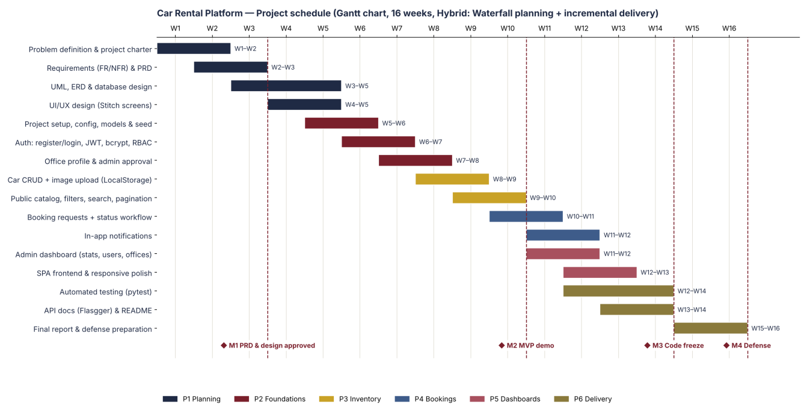
شكل 2: الخطة الزمنية للمشروع (Gantt Chart)
مفتاح المخطط:
الرمز | المعنى
شريط ملون | مهمة ومدتها بالأسابيع، واللون يدل على المرحلة
خط أحمر متقطع ◆ | معلم رئيسي (Milestone)
W1 … W16 | أسابيع الفصل الدراسي

